**Tarte aux pommes (compote à la vanille)**

[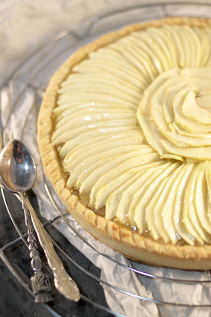](http://icu.linter.fr/750/400740/6148315047/tarte-aux-pommes-compote-a-la-vanille.jpg)

Ingrédients / pour 8 personnes pour un cercle de 22 cm :

* La pâte brisée :
* 200 gr de [farine](http://cuisine.journaldesfemmes.com/encyclopedie/fiche_composant/289/farine.shtml)
* 100 gr de [beurre](http://cuisine.journaldesfemmes.com/encyclopedie/fiche_composant/287/beurre.shtml)
* 4 gr de [sel](http://cuisine.journaldesfemmes.com/encyclopedie/fiche_composant/284/sel.shtml)
* 10 gr de [sucre](http://cuisine.journaldesfemmes.com/encyclopedie/fiche_composant/285/sucre.shtml)
* 70 gr d'eau
* La compote à la [vanille](http://cuisine.journaldesfemmes.com/encyclopedie/fiche_composant/208/vanille.shtml) :
* 4 [pommes](http://cuisine.journaldesfemmes.com/encyclopedie/fiche_composant/149/pomme.shtml) Golden
* [Voir le reste des ingrédients](http://cuisine.journaldesfemmes.com/recette/360412-tarte-aux-pommes-compote-a-la-vanille)

Réalisation

* Difficulté facile
* Préparation 30 mn
* Cuisson 30 mn
* Repos 45 mn
* Temps Total

**Préparation Tarte aux pommes (compote à la vanille)**

1 Préparez la pâte brisée. Dans un saladier versez la farine, le sucre et le sel, remuez. Ajoutez le beurre coupé en dés, avec vos doigts, pétrissez tout en ajoutant petit à petit l'eau afin de former une boule de pâte. Laissez reposer 30 min à 1 heure au frais filmée. Pendant ce temps préparez la compote. A l'aide d'un économe, épluchez les pommes et coupez-les en dés. Mettez-les dans une casserole avec un [fond](http://cuisine.journaldesfemmes.com/definition/64/fond.shtml) d'eau et les grains de la gousse de vanille. Faites compoter le tout pendant 30 minutes. Ensuite mixez et réservez au frais.

2 Reprenez votre pâte, [abaissez](http://cuisine.journaldesfemmes.com/definition/3/abaisser.shtml)-la sur un plan de travail fariné et [foncez](http://cuisine.journaldesfemmes.com/definition/63/foncer.shtml) votre cercle. Remettez votre cercle foncé au frais pendant 15 minutes. Préchauffez le four à 180°c. Vous pouvez comme moi pincer les bords de la tarte (mais ce n'est pas obligatoire et en plus il faut une pince adaptée). Faites cuire votre pâte à blanc pendant 15 minutes.

Pour finir

Laissez-la refroidir. Pendant ce temps, épluchez les pommes restantes et évidez-les aux centres. Taillez les quartiers en fines lamelles. Déposez-les sur le [fond](http://cuisine.journaldesfemmes.com/definition/64/fond.shtml) de tarte refroidi où le [fond](http://cuisine.journaldesfemmes.com/definition/64/fond.shtml) de compote a été déposé. Formez une belle rosace. Au centre avec les plus petits morceaux de pommes, réalisez une rose. Enfournez la tarte à 180°c pendant 10 à 15 minutes. Laissez refroidir et [nappez](http://cuisine.journaldesfemmes.com/definition/91/napper.shtml) avec un nappage blond (si vous en avez sinon on peut s'en [passer](http://cuisine.journaldesfemmes.com/definition/300074/passer.shtml)).